SOCIOEMOCIONAL

**NOMBRE**

**FECHA**

tu rutina diaria

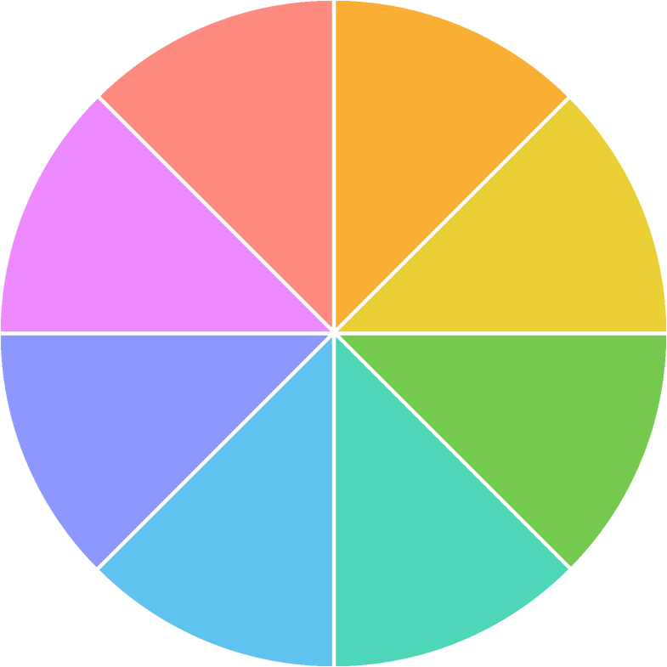

tus últimas

vacaciones

tu familia